A Hévízi-tó rejtett barlangjainak nyomában
A Hévízi-tó forrásbarlangját már több mint 50 éve felfedezték az Amphora Búvár Klub tagjai. Az akkori térképeken a Hévízi-forrásbarlang felfedezői 5 további kisebb barlangot is ábrázoltak a "forráskürtő" nyugati sziklafalán, ezeket „Pletykapad alatti barlangoknak" nevezték, felmérték a járataik hosszát és berajzolták a térképen.
A Balaton-felvidéki Nemzeti Park Igazgatóság és a Hévízi Szent András Reumakórház és Gyógyfürdő természetvédelmi szakembereiben egy szakmai egyeztetést követően felmerült az igény a több mint 50 éves térképen ábrázolt barlangok földrajzi helyzetének – pontosabban azok bejáratainak – a geodéziai pontosságú bemérésére.
2026. március 17-én a Balaton-felvidéki Nemzeti Park Igazgatóság, az Agrárminisztérium Nemzeti Parki és Tájvédelmi Főosztálya és a Hévízi Szent András Reumakórház és Gyógyfürdő munkatársai kissé izgatottan kezdték összeállítani a szükséges eszközöket és felszereléseket a tervezett mérések végrehajtásához. A terv szerint a BfNPI két búvára lemerül a barlangok bejáratához és onnan egy bóját enged fel aminek a helyzetét (földrajzi koordinátáit) a felszínen, csónakban tartózkodó kollégák egy geodéziai pontosságú GNSS vevő készülékkel bemérik.
A feladat leírva egyszerűnek tűnik, de a megvalósítás korántsem volt könnyű. Nehezítette a mérést, hogy folyamatosan fújt az északi szél, nem volt egyszerű a 10-15 méteres mélységben lévő barlangok bejáratától a bóját felengedni és stabilan megtartani, ráadásul a felszínen és a felszín alatt lévő kollégák közötti kommunikáció sem volt megoldott. Minden nehezítő körülmény ellenére azonban sikerült a szükséges méréseket elvégezni, sőt a búvárok a második merülésük során mindegyik barlangról készítettek fotó és videó felvételeket.
Így már ezek a barlangok is megjelenhetnek a közhiteles Országos Barlangnyilvántartásban.
Szöveg: Sinka Gábor és Ancsin Gergely
A Hévízi TV interjúja elérhető ide kattintva.
Sajtókapcsolat:
- Sitku Erzsébet, osztályvezető
- Ökoturisztikai és Környezeti-nevelési Osztály
- +36 87 555 260
- sitkuerzsebet@bfnp.hu
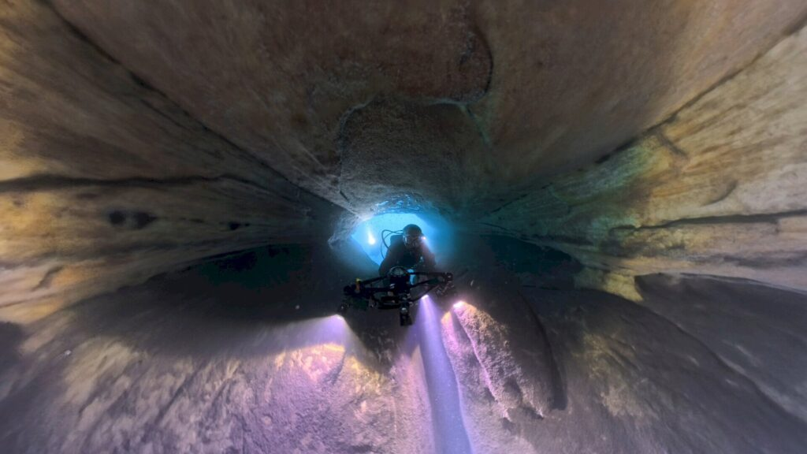 | © Fotó: Sinka Gábor / BfNPI
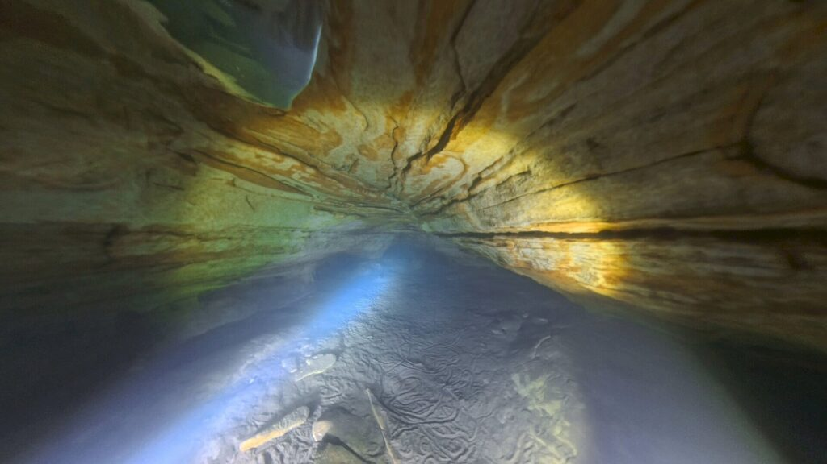 | © Fotó: Sinka Gábor / BfNPI
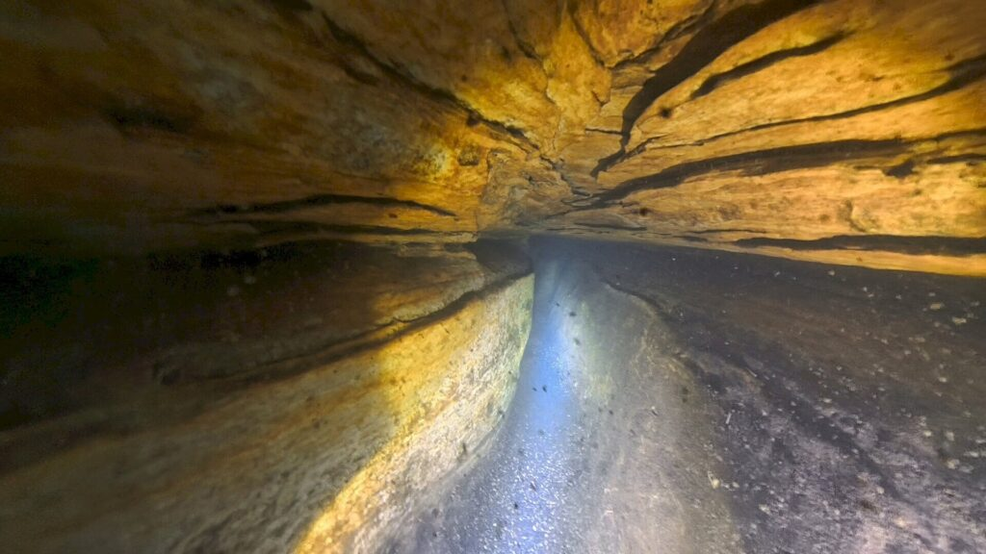 | © Fotó: Sinka Gábor / BfNPI
Eredeti tartalom: Balaton-felvidéki Nemzeti Park
Továbbította: Helló Sajtó! Üzleti Sajtószolgálat
Ez a sajtóközlemény a következő linken érhető el:

